**ＥＳＤＧｓ通信２１７号【カモシカの授業・ＳＤＧｓの授業など】**手島利夫

　東京は過ごしやすくなりました。９月２６日手島は久しぶりにスーツにネクタイ姿で出

かけました。皆様にはいかがお過ごしでしょうか。

9月2６日、町田市立大蔵小学校の５年生（４クラス）にＳＤＧｓ導入の授業を提供し

てきました。社会科を中心とした研究会・無門会の仲間の先生がいらっしゃる学校という

ご縁で、学びづくりのお手伝いをさせていただけたのです。子どもさんたちの豊かな感性

にふれ、それを大切に育んでいる元気な先生方と出会えることが最大の喜びです。

帰りにはスーツも脱ぎ、ネクタイを外し、やっぱり汗を拭きながらバスに乗りました

が、季節の移り変わりを感じるひと時でした。

　カモシカ授業がＮＨＫのニュースに！

　南九州大学の遠藤先生から素敵なニュースが届きましたので皆様にも共有させていただ

きます。宮崎県で学校や地域・関係機関（研究者や猟友会、農家、林野庁・エコパーク

等々）を巻き込んだお取り組みが県を越えて大分県竹田市にも広がっているという点が、

うれしいですね。

[NHK 大分県のニュース｜NHK NEWS WEB](https://www3.nhk.or.jp/lnews/oita/)

　の画面から、過去一週間分のニュースの中の、**「竹田　小学校で二ホンカモシカを知る**

**出前授業」**を開くとご覧いただけます。

（直接のアドレスを紹介するのも著作権にふれる恐れがあるのでこのようなお伝え方に

いたします）

【昨日、竹田市の南部小学校で、カモシカの訪問授業を行いました。これは、綾BRで毎

年実施している集中講義で学生が考案した「カモシカすごろく」を用いた授業を祖母・

傾・大崩BRの小学校で実践したものです。その様子はNHKの取材を受け、上記アドレス

から５日間ほど閲覧できるようです。よろしければご覧ください。】とのことでした。

カモシカすごろく、ずいぶん進化していますね！（あと5日間はなさそうです）

大仙市立大曲南中学校の研究発表会・２次案内

　大仙市立大曲南中学校の島田智校長先生から、研究会の２次案内が届きましたので、共

有させてください。ＰＤＦですので添付いたします。

　関係機関と連携し、素敵なゲストティーチャーとの学びの様子（授業公開）や、大仙市

ＳＤＧｓレポーターに認定されている生徒さん方の話（生徒発表）、そしてそのような研

究の実際（概要説明）からも価値ある学びのつくりかたを受け取れそうです。

　私は、自主研究発表会を開いてまで価値ある学びづくりの提案をしたいという島田校長

先生や、大曲南中学校の先生方のお取り組みの意味、そして価値を講演の中でお伝えした

いなと思っております。

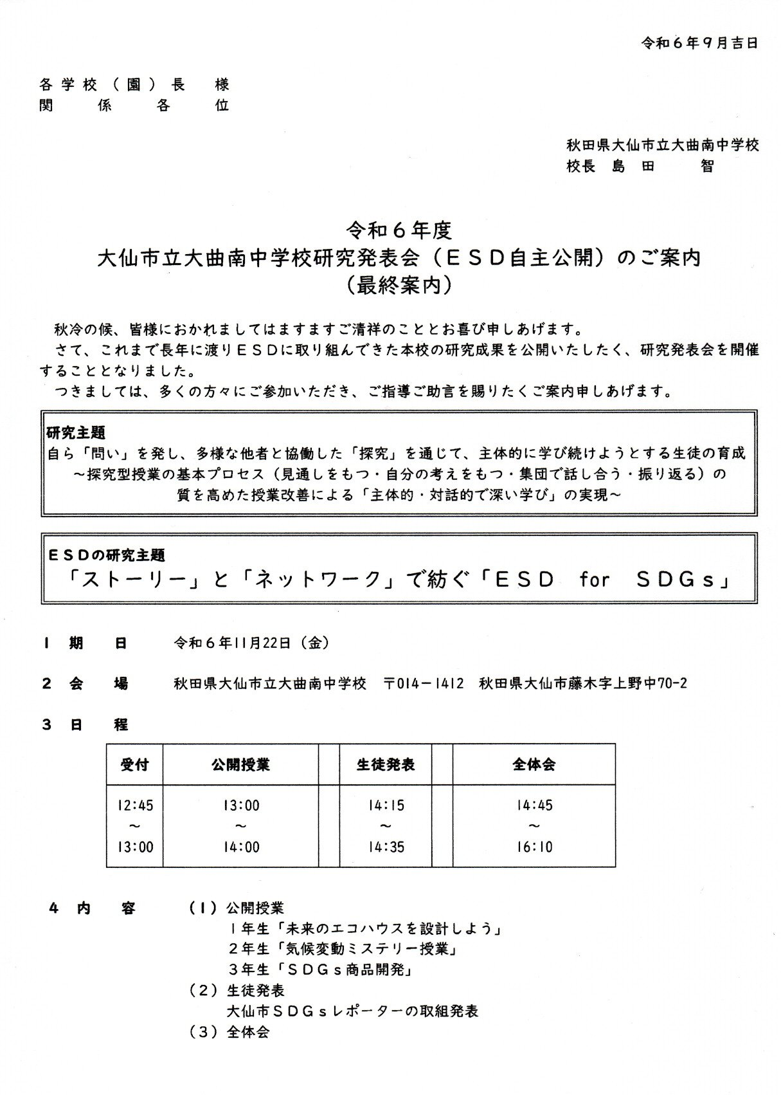

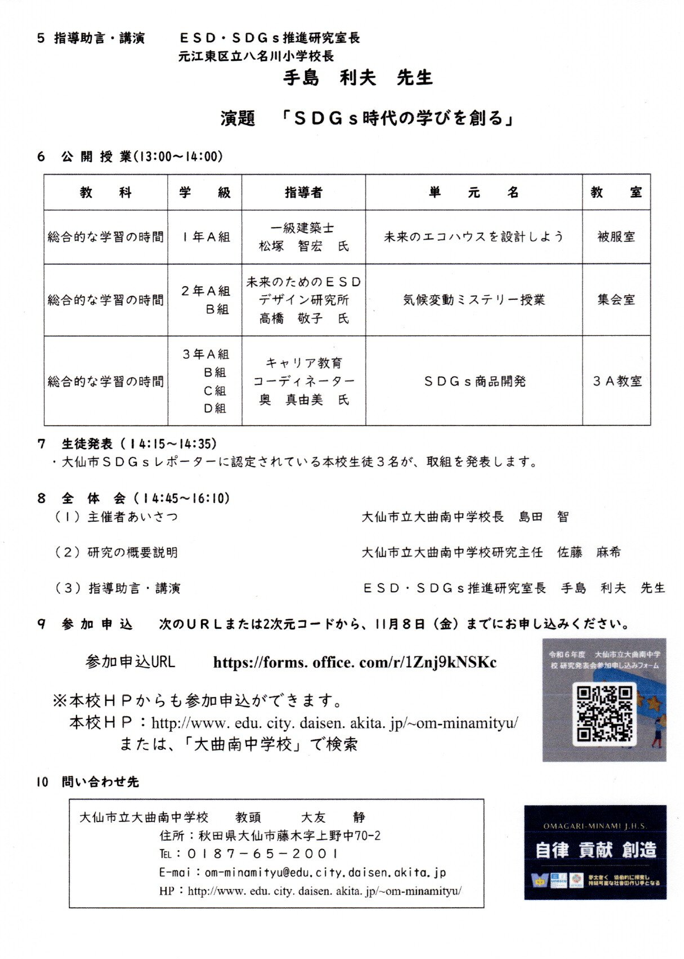

**＊＊＊＊＊＊＊＊＊＊＊＊＊＊＊＊＊＊＊＊＊＊＊＊＊＊＊＊**

「ＥＳＤ・ＳＤＧｓ推進研究室」室長　手島利夫

URL=https://www.esd-tejima.com/

　　 　 　　事務所：〒130-0025　東京都墨田区千歳１－５－１０

　　　　　 ☏＝ 03-3633-1639　 090-9399-0891

　　 Ｍａｉｌ＝contact@esdtejima.com

**＊＊＊＊＊＊＊＊＊＊＊＊＊＊＊＊＊＊＊＊＊＊＊＊＊＊＊＊**

* 【参考】ＥＳＤＧｓ通信：手島利夫が名刺交換させていただいた方等に配信している

不定期なメルマガで、約1９００名様に配信中です。ここでは、手島が直接かかわっ

た出来事を中心にお伝えしております。

[contact@esdtejima.com](mailto:contact@esdtejima.com)　にメールでご連絡いただければ、登録・及び削除をいたしま

す。よろしくお願いいたします。